Configuración DNS

Instalaremos el servicio DNS en nuestro servidor con Windows 2008 R2.
Configuramos nuestro DNS para que realice resoluciones directas e inversas, es decir, que traduzca de dominios a Ips y de Ips a dominios.
Crearemos los registros A y CNAME del dominio jjandshhh.com para que se redireccione a la Ip de nuestro servidor (192.168.1.2).
También creamos el registro A para el dominio de la generalitat.
Lo que no pueda traducir nuestro servidor DNS, ya que no se encuentra en el registro, será enviado a un DNS externo.

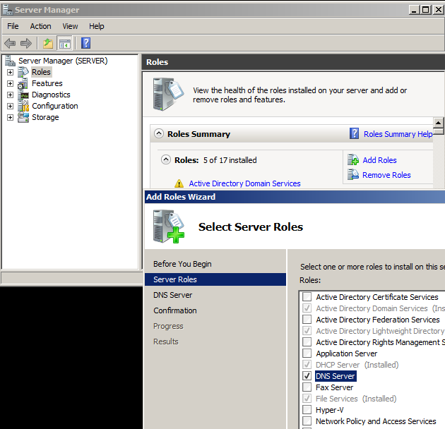
Añadimos el rol DNS Server a nuestro servidor y lo instalamos.

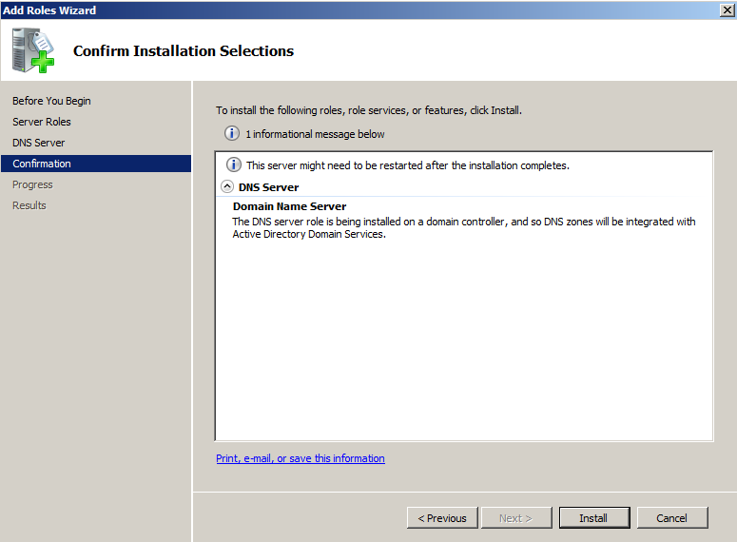
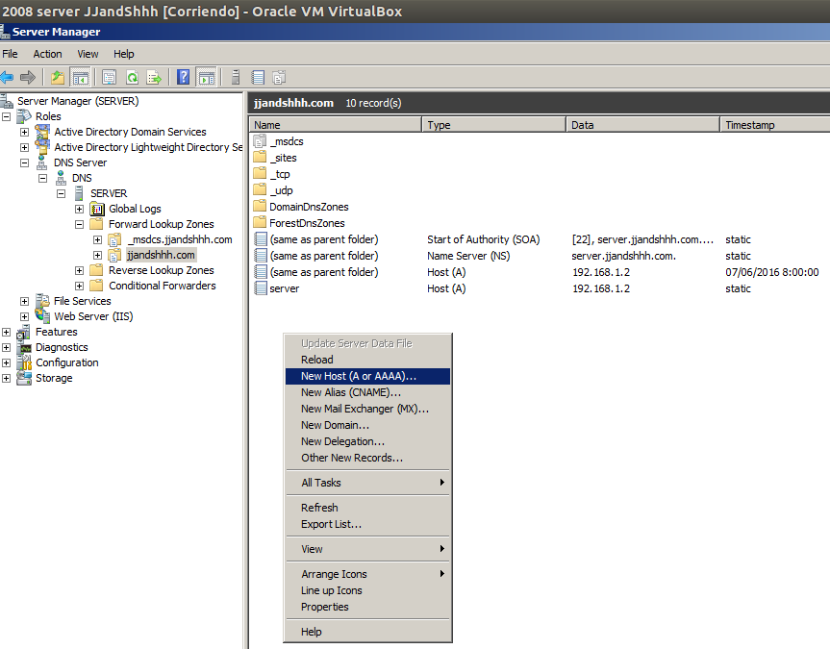
Vamos a Server manager y buscamos DNS server → DNS → SERVER → Forward Lookup zones
Aquí le damos click derecho y añadimos HOST(A)

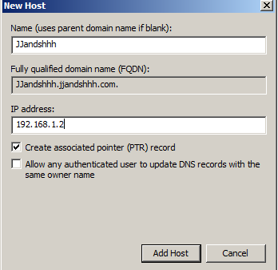
Introducimos el nombre y la IP del sitio web, marcamos la casilla crear PTR y creamos HOST.
Añadimos nuestra página WEB y la página de la generalitat.
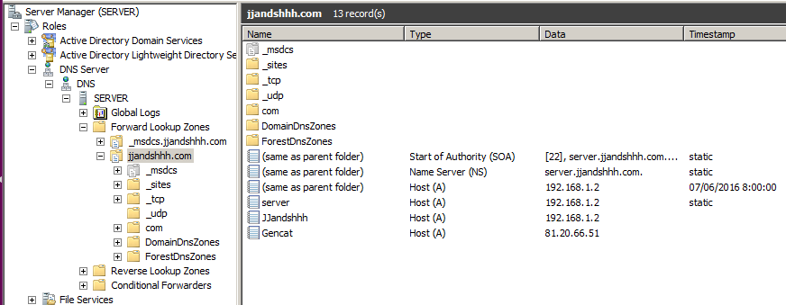
El server DNS nos quedara así

